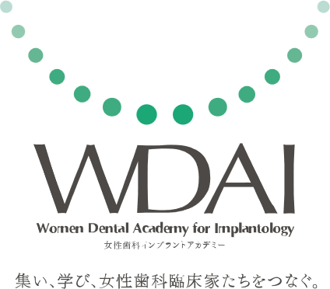

2025年2月吉日

WDAI会員の皆様へ

スポット会員の皆様へ

WDAI年会費徴収再開のお知らせ

平素は、WDAI（Women Dental Academy for Implantology ）の活動に際し格別のご高配を賜り、厚く御礼申し上げます。

2020年度よりこれまでの期間、コロナ禍となり活動が限定的となりました為に会費の徴収を行っておりませんでした。WDAIもアフターコロナへの転換を行い2025年度より再び事業を活性化させてまいります。

何卒、WDAIの年会費徴収再開にご理解をいただきますようお願い申し上げます。

なお、早期割引価格として4月30日までに会費を納入いただきますと20％OFFとお得になります。

会費徴収にご同意いただける方は、下記二次元バーコード、または入力フォームから会員登録情報の更新をお願いいたします。

お支払いについては、WDAI事務局からメールにて別途ご案内させていただきます。

どうぞ、よろしくお願いいたします。

＜**2025年度年会費**＞　　**歯科医師　10,000円、　歯科医師以外　8,000円**

※早期割引価格　 　　　　 歯科医師　 8,000円、　 歯科医師以外　 6,400円

＜早期割引期日＞ 　**2025年　4月30日（水）まで**

＜会員期間＞　　　　　 2025年4月1日～2026年3月31日

※インボイス制度 非適用事業者（表示金額は全て税込み）



【WDAI会員様の特典】

* 年2回の定例会に無料で参加することができます。

※一般参加価格　歯科医師 5,000円、歯科医師以外 4,000円

* WDAI主催コースを会員割引価格で受講できます。
* WDAIニュースレターが届きます。

　　会員情報登録

二次元バーコード

入力フォーム：[https://ws.formzu.net/fgen/S82708389/](https://urldefense.com/v3/__https:/ws.formzu.net/fgen/S82708389/__;!!AxB7aI02tg!_Tv4vc0dQFQuSiqkJj7fCd2mcTe4jq1mg6NpJr_n7xjMB-5snJ057Js3zXHJt9flTuUu5Jns8ZH4nnhr3kpeF4c$)

WDAI会長　渥美美穂子

WDAI事務局　（株式会社インターベント内）

〒103-0005　東京都中央区日本橋久松町11-8

REGRARD NINGYOCHO 5F

TEL：03-3527-3890　Mail: [info@wdai.info](mailto:info@wdai.info)

ホームページ：<https://www.wdai.info/>